[方法和结果上存在科学缺陷及不一致，山西医科大学第一医院党委书记徐钧的论文被撤稿](https://mp.weixin.qq.com/s?__biz=MzkwMjY4ODQ5Mw==&mid=2247496980&idx=5&sn=c5c0a2c53a63ce16a833c47a22e72825&chksm=c14a39be965a60c7b31e3613fa1a455476b6ba4f6664d6b768bd624b96cabfca766367ca91c8&scene=126&sessionid=1743958826)

R2[Reviewer 2](javascript:void(0);)2025-04-03 13:55:18浙江



点击蓝字关注我们



**论文信息**

2023年1月16日，山西医科大学第一医院的Yanbin Meng（第一作者）& Jun Xu （通讯作者 音译 徐钧）在Immunity Inflammation and Disease（中科院四区 IF=3.1）期刊上在线发表题为"lncRNA NEAT1/miR-495-3p regulates angiogenesis in burn sepsis through the TGF-β1 and SMAD signaling pathways"(lncRNA NEAT1/miR-495-3p通过TGF-β1和SMAD信号通路调节烧伤败血症的血管生成)论文。

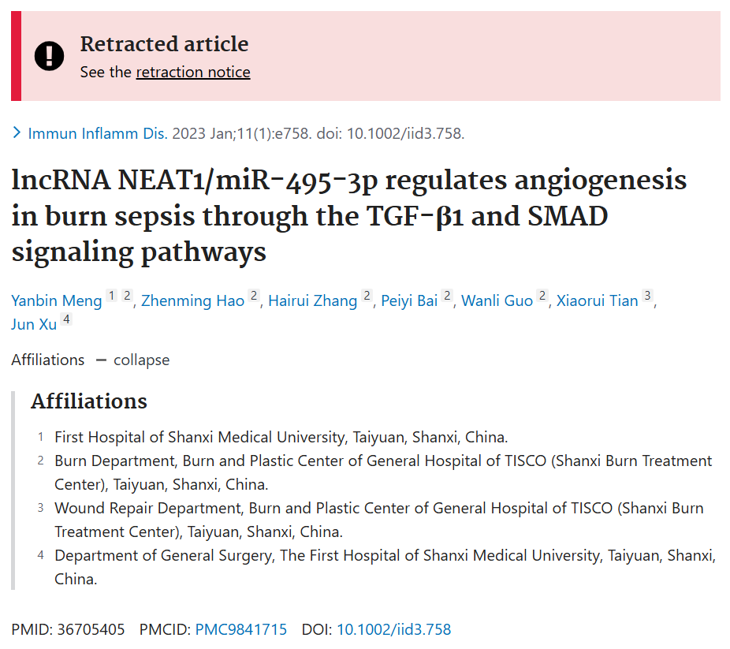

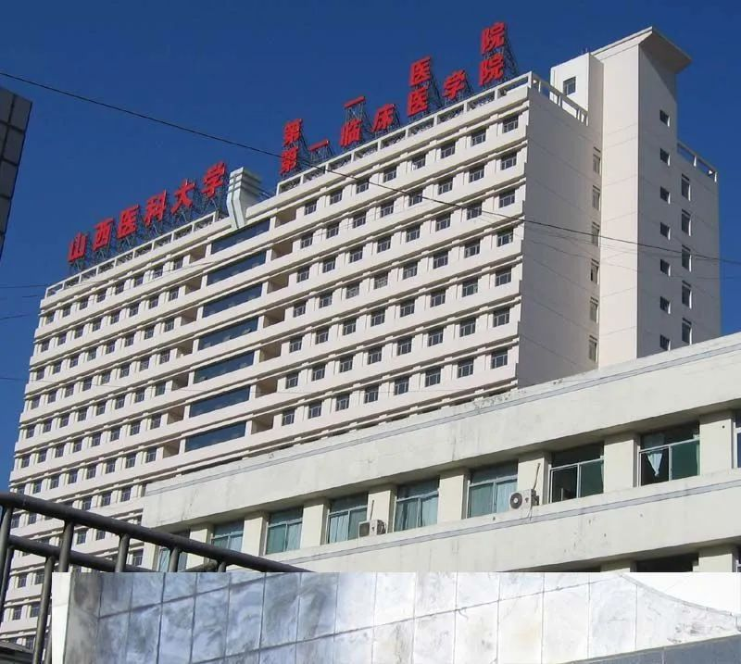



**质疑信息**

* **图 4F的WB印迹与一篇无关论文重复。**

[left] Fig 4B from "microRNA-195 Promotes Small Cell Lung Cancer Cell Apoptosis via Inhibiting Rap2C Protein-Dependent MAPK Signal Transduction" (Tong et al 2020).

[right] Fig 4F.

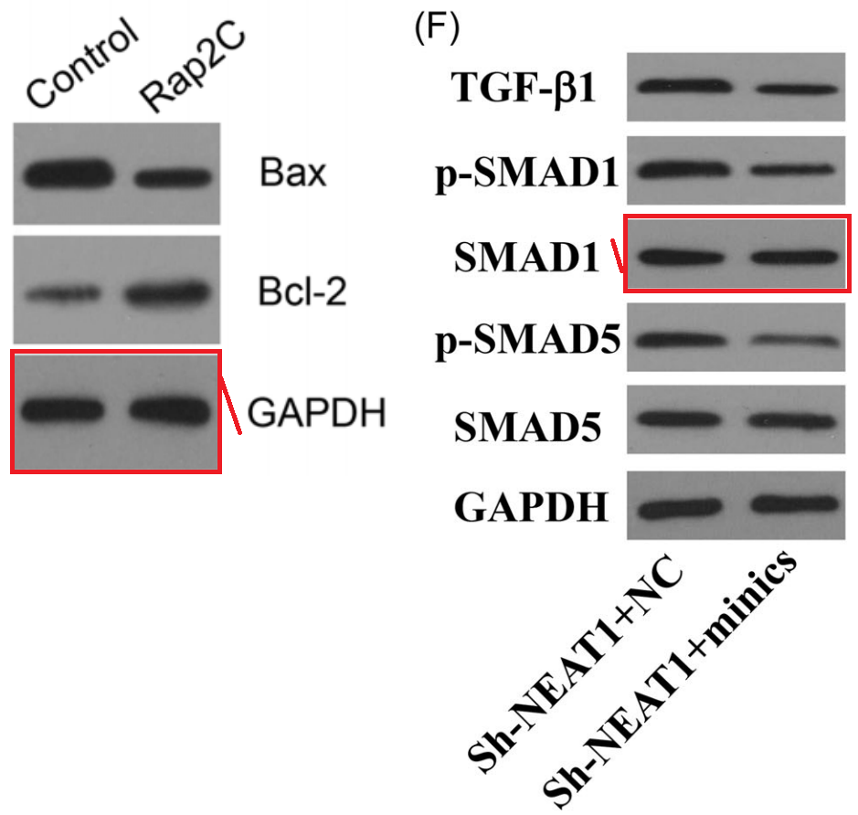

Bands are surprisingly similar after a 180-deg flip and rescaling.

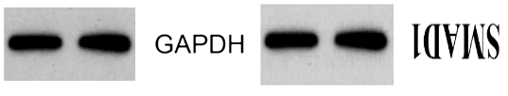



**撤稿原因**

**本文已于2025年3月21日被撤回：**上述文章于2023年1月16日在线发表于Wiley Online Library（wileyonlinelibrary.com），现已由该期刊主编Marc Veldhoen与John Wiley & Sons Ltd.协商一致后撤回。此次撤回是因为该文章在方法和结果部分存在科学缺陷和不一致之处。尽管作者提供了一些支持性数据，但这些数据并不充分，且问题依然存在。编辑们对该研究的结果和结论已失去信心。而作者则对撤回决定表示异议。



**参考信息**

https://pubpeer.com/publications/667E5AA5FBE1435497CAD8F2CEF935

https://pubmed.ncbi.nlm.nih.gov/36705405/

https://onlinelibrary.wiley.com/doi/10.1002/iid3.70177